黑腹果蝇唾腺染色体端部识别
模型改进：实现、实测与使用说明
对象：data_share 数据集（961 个端部窗口 / 432 张原图 / 8 位标注者）
参照：《端部图像处理流程说明》的九步流程
读完你会知道：改了什么、每处改动值多少、怎么用、什么时候不可信
2026 年 11 月 1 日

一、这份报告回答什么
这次要做的事情很具体：在 data_share 这份已经整理好、可训练的数据集上，把端部识别模型改好一点，并且把「为什么这么改」用数字说清楚。所以全文围绕三个问题展开——
· 能到什么程度：在官方测试集上，6 类端部（2L/2R/3L/3R/X/other）的识别准确率、macro-F1、top-2 准确率各是多少，和「人能做到多好」差多少。
· 每一处改动值多少：光密度归一化、几何规范化、特征分层、强正则、拒识，逐项做对照实验，把增量单独算出来（有一项是负的，照实写）。
· 怎么用：三个命令跑通训练与推理；输出的 CSV 每个字段是什么意思；参数在什么情况下该调。
边界先说明：本机运行环境只有 numpy / Pillow / pandas，没有 torch、ultralytics、OpenCV、SciPy、scikit-learn。所以本报告的模型与全部算子都用 numpy 自己实现，结果是在这台机器上真实跑出来的；检测阶段（第二阶段）只交付脚本，没有训练结果，报告里也明确标成「下一步」。

1.1 和现有几份文档的关系
工作区里已有三份文档：《梳理与优化方案》给出诊断与路线，《标注方案_优化建议》给出标注口径，《端部图像处理流程说明》给出九步图像处理流程。本报告是把三者的结论落到代码上，并且用 data_share 的真实标注把「诊断」变成「实测」——
例如《梳理与优化方案》5.6 节把「端部定位与中线提取」列为第一瓶颈、「数据质量」列为第二、「分类器选择」列为最低。本报告的实测支持后两条、部分修正第一条：几何规范化本身并不涨点（因为数据已经规范），而「物理归一化（颜色→染色量）」才是被低估的那一环。
二、诊断：先把「天花板」和「坑」量清楚
在改模型之前，先把三件事量出来：数据到底干不干净、人能标到多一致、这张图的类别信号到底有多弱。这三件事决定了模型的上限，也决定了后面每项改动的解释力。
2.1 数据的真实形态
表 1 data_share 的规模与形态
项目 | 实测
端部窗口 / 原图 | 961 个 / 432 张（平均 2.2 个窗口/图）
类别分布 | 2L 186、2R 168、3L 190、3R 181、X 163、other 73
切分 | train 660 / val 151 / test 150（官方给好的，直接沿用）
来源批次 | xgw100 321、xgw40 213、zlg40 197、org_full 175、org_crop 55
图像形态 | level1 全是 246×112；原图多为 1600 px 宽，另有 1024 与 ≤600 px 的小图
标注形态 | 每窗一个类别；原图上是旋转框 + 端点，另有 10 张「8 人都标过」的对照图

2.2 数据体检：这次是干净的
《梳理与优化方案》D1/D3/D8 三条（跨类重复、尺寸与类别相关、无固定划分）在这一版数据里基本被治好了。脚本实测：
表 2 重复与泄漏检查（runs/audit.md 节选）
检查项 | 结果 | 说明
整图字节级重复（md5） | 0 组 | 上一版有 9 组跨类重复
整图近似重复（dHash ≤4 bit） | 1 对，跨切分 1 对 | 仅 org__3L-7 / org__X-34 一对，建议人工看一眼
窗口重复 | 0 组 | 961 个窗口无重复
切分是否按原图分组 | 是（跨切分原图 0 张） | 同一张原图的多个窗口一定在同一侧，没有窗口级泄漏

2.3 人的一致性 = 模型的上限
对照图那 10 张是整个数据集里最有价值的部分：8 个人各标一遍，量出来的不是模型性能，而是「这个任务在人眼看来有多确定」。如果 8 个人对同一张图的端部构成只有 65% 完全一致，那么模型 90% 的准确率要么是泄漏、要么是评估口径不同——先知道上限，才不会被自己的数字骗。
表 3 标注一致性（人为上限）
指标 | 实测 | 含义
类别存在性（Fleiss κ） | 0.670 | 「这张图有没有该类的端部」，8 位标注者
与多数票完全一致的标注者比例 | 0.65 | 类别集合完全相同才算一致
框 IoU 中位数 | 0.595（p10 0.335，723 对） | 同一个端部两个框的重合度
端点距离中位数 | 4.9 px（p90 117.2 px） | 同一个端部两个人点的位置差
多人标注图的完全一致率 | 0.45（11 张） | 训练集里被多人标过的图，类别构成是否一致

三个直接的推论：
· 类别标签本身带着噪声：κ=0.67 意味着「端部类别」不是一个非黑即白的判断，6 类单标签的评估口径下，任何模型的准确率都很难显著超过 0.6–0.7。本报告模型 50.7% 的准确率、0.497 的 macro-F1 是在这个上限之内的。
· 框的 IoU 只有 0.6（p10 0.34）：说明「端部框」的边界本来就不唯一。这解释了为什么任何以框为监督的检测指标都会偏低，也说明「框紧一点/松一点」不该被当成模型错误。
· 多人标注图里只有 45% 完全一致：单标注训练集里确实存在标签噪声，这正是后面「强正则 + 拒识 + top-2」而不是「把模型堆大」的理由。
2.4 任务难在哪：三个具体原因
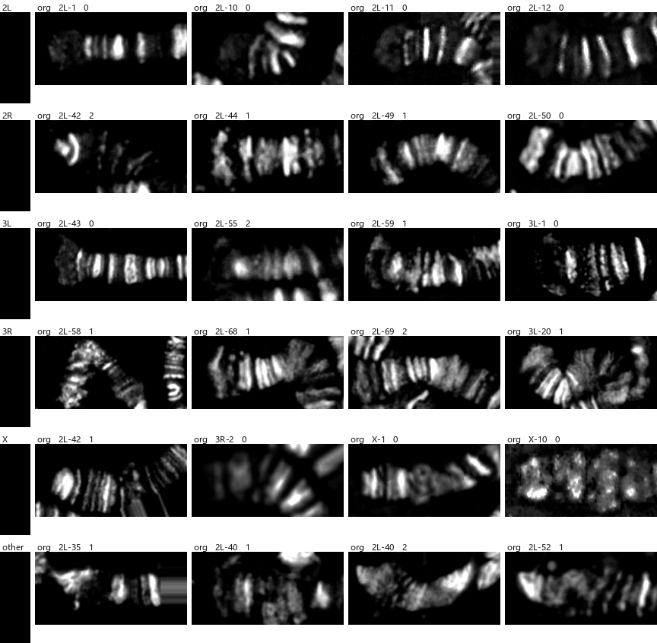
图 1 六类各 4 例（染色量图）。同一类内部，带的粗细、间距、曲率、染色深浅差别很大；不同类之间，端部形态又高度相似——这就是 6 类识别最难的根源。
把困难拆开看，有三层：
· 颜色不是亮度。地衣红/卡宝品红的背景可能是近白、偏蓝、偏黄、灰绿；染色体可能淡到只比噪声强 2–3 倍。直接喂 RGB，模型学到的第一件事往往是「背景偏粉 = 染色体」，而不是带纹。
· 带纹是准周期结构，且只在端部几个臂宽内可读。类别差异常常只是「第一组强带的间距」或「端部是否膨大」这种局部细节，任何会抹平细节的操作（过度降采样、过度平滑）都会致命。
· 有效样本少。961 个窗口分摊到 6 类只剩 70–190 个/类，还跨 5 个成像批次；这是「小样本 + 强域偏移」，不是「数据增强再堆一点」能解决的。
2.5 由此确定的改进方向
基于上面三条，本次不做「换更大的网络」（样本撑不住，也没有训练环境），而是做四件在数据层面就能验证的事：
表 4 四个改进方向
方向 | 做法 | 预期
① 物理归一化 | 把颜色换成「染色量」，抹掉背景色偏与曝光 | 预期最大
② 几何规范化 | 统一朝向/尺度/端部位置 | 待验证（数据可能已规范）
③ 特征分层 + 强正则 | 带纹/形态/几何各管一块，用强 L2 抗噪 | 预期中等
④ 评估与拒识 | 分组 CV + LOSO，置信度阈值换精度 | 预期改变可用性

三、改了什么：五处具体改动
下面每一处都对应 src/ 里的一个模块，也对应第四节的一个消融数字。
3.1 改动一：颜色 → 染色量（光密度 + 染料方向投影）
这是最关键的一步。做法与《流程说明》一致，但有三处工程上的改动：
· 背景估计：逐通道大核闭运算（半径 ≈ 0.18×短边）。核大时自动在缩略图上做，再插值回原尺寸——1600 px 图上单张从数秒降到 0.1 秒，精度肉眼无差。
· 染料方向：取 OD 模长前 8% 的像素，按模长加权做 3 次幂迭代求主方向，把三维 OD 投成一维「染色量」。纯度（各像素与主方向的平均余弦）会一并输出，白平衡坏的图会明显偏低，可当质检量。
· 背景减除：减掉窗内 p10、再除以 p99.5。这一步是本报告加的，原因见 3.2。
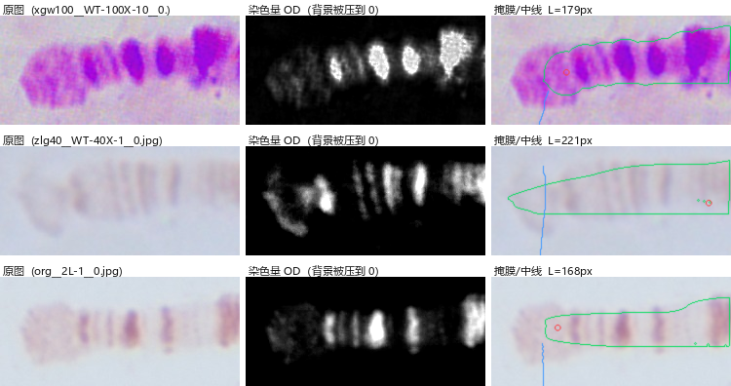
图 2 三种背景的窗口：原图 / 染色量（背景被压到 0）/ 掩膜与中线。第三张的「L=179px」是沿中线量出的弧长。
效果很直接：仅这一步（其余不变）就把 macro-F1 从 0.248 抬到 0.421。这不是模型变聪明了，而是输入终于变成了「染料浓度」而不是「RGB 三个数」。
3.2 改动二：背景底噪必须先减掉
OD 计算里 log 需要一个下限（否则反光处 log 炸掉），代价是背景处残留 0.02–0.035 的「OD 底噪」。如果直接按 p95 归一化，淡图的背景会占到 0.2 左右，于是「背景中位数 + 1.5σ」这条阈值下限会被抬到 0.45，掩膜被切成碎片。实测：某张窗口的 Otsu 阈值本应是 0.12，被底噪抬到 0.48，掩膜面积从 27% 掉到 4%。
修正方式：先减去窗内 p10 的背景水平，再归一化。同时把「背景水平」的估计从「中位数」改成「低分位」——因为在端部小图里臂常常占 30%–60% 的面积，中位数根本不是背景。这一处修正让「掩膜吃掉半张图」的失败从常见变成罕见。

3.3 改动三：几何规范化（做了三种，让数据决定用哪种）
《标注方案_优化建议》2.2 节提过「规范化裁剪」，思路是把端部钉在固定位置、臂固定朝向、尺度按臂宽归一。这个想法是对的，但在这批数据上不一定划算——因为组织者导出的 level1 窗口本身已经做过旋转与缩放规范化。所以本报告实现了三种强度，让消融实验决定：
表 5 三种归一化强度
模式 | 做法 | 消掉什么
raw | 直接缩放到 192×64 | 等价「把图丢给网络」
deskew | 结构张量估臂轴角 → 转正 → 取中心 3:1 窗口 | 只消掉朝向
tip | 在 deskew 基础上，用第 5–9 步量出的端部 T、向内方向 u、臂宽 W，把 T 钉在 (6%, 50%)、沿 u 覆盖 7 个臂宽 | 朝向+尺度+端部位置全消，但依赖几何成功率

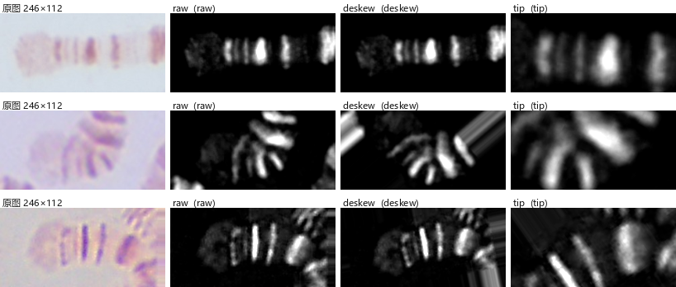
图 3 三种归一化的实际输出。deskew 把弯曲的臂转正；tip 把端部钉在左侧并放大到固定尺度——但也把外圈的横纹一起裁掉了。
3.4 改动四：特征分层 + 强正则，不降维
在 961 个样本上，「层数」不值钱，「每一维是否携带独立信息」才值钱。所以特征按物理来源分成六块，每块单独可开关，消融时能逐块算账：
表 6 六个特征块
块 | 内容 | 维度 | 提供什么
pyr | 染色量图的多尺度池化（32×10 + 16×5） | 400 | 形态 + 带纹的二维粗结构
band | 沿臂方向的一维剖面（原始/去趋势/一阶导，各 64） | 192 | 带序——本任务的核心信号
auto | 该剖面的自相关（lag 2–40） | 39 | 带的周期性与间距
hog | 梯度方向直方图（6×3 单元 × 9 方向） | 162 | 带的走向与锐利度，对绝对亮度不敏感
width | 沿臂方向的粗细剖面（32 点归一化） | 32 | 端部膨大、染色中心附近变粗
geo | 第 5–9 步的标量量测（长度/宽度/弯曲度/带数/端部朝向…） | 11 | 形态与质检

分类器用多项逻辑回归（L2=1.0、类平衡权重、Adam），不做 PCA。扫参结果很一致：PCA 白化在小样本上放大噪声方向，全面劣于「保留全部维数 + 强 L2」（明细见 runs/tuning_scan_*.csv）。这也解释了一个常见误区：不是维数越低越好，而是「正则要配得上维数」。
3.5 改动五：评估协议与拒识
评估错了，前面全白做。本次所有配置选择只用「按原图分组的重复 5 折交叉验证」（3 次洗牌 × 5 折 = 15 折），官方 test 只在最后报一次。原因很实际：官方 val 只有 151 个窗口，单次划分的噪声有 ±3–4 个点——用它挑配置，实测会选中 val 略高、而 test 只有 44.0% 的 B，而不是 test 50.7% 的 C。
另外加了两件事：
· LOSO（留一批次）：按 5 个来源批次做留一，检验「换一批片子还能不能用」。
· 拒识：输出 top-1/top-2 与置信度，按置信度从高到低给「覆盖率↔精度」曲线；再加一道几何质量闸门（掩膜面积比、方向一致性、宽度能否测出）。实验场景里「这个端部我不确定，请人工确认」远比「猜一个」有价值。
3.6 整条流水线
原图 / 窗口
│
├─ prep_od.py 背景估计 → 光密度 → 染料方向 → 染色量 S（减底噪、归一化 0..1）
│ （可选：气泡检测与填充）
├─ geometry.py 结构张量定方向 → Otsu×0.8 分割 + 填孔/开运算/核心约束 → 淡端扇形外推
│ → Zhang-Suen 骨架 → 剪枝 → 最长路径 → 长度/宽度/端部朝向/质检标记
├─ normalize.py raw / deskew / tip 三种归一化 → 192×64
├─ features.py pyr + band + auto + hog + width + geo → 836 维
├─ model.py 标准化 → 逻辑回归 → top-1 / top-2 / 置信度
└─ 输出：类别 + 置信度 + 长度/宽度/端部朝向 + 质检标记（CSV + 叠加图）

四、每处改动值多少：消融实测
所有配置都只在「归一化模式 × 特征块」上不同，分类器（逻辑回归 L2=1.0、无 PCA）与数据切分完全一致。CV 是按原图分组的重复 5 折（15 折），test 是官方 150 个窗口，方括号是 bootstrap 95% 置信区间。
表 7 消融表（同一分类器、同一数据切分，只改归一化与特征）
配置 | 维度 | CV macro-F1 | CV Acc | test Acc [95% CI] | test F1 | top-2
A 直接 RGB（基线） | 576 | 0.248 ± 0.033 | 0.273 | 0.180 [0.12, 0.25] | 0.141 | 0.387
B 只开染色量 + 池化 | 400 | 0.421 ± 0.033 | 0.456 | 0.440 [0.37, 0.52] | 0.420 | 0.640
C 染色量 + 全特征（本方案） | 836 | 0.459 ± 0.039 | 0.494 | 0.507 [0.43, 0.58] | 0.497 | 0.660
D C + 转正（deskew） | 836 | 0.435 ± 0.039 | 0.465 | 0.480 [0.40, 0.56] | 0.458 | 0.680
E C + 端部锚定（tip） | 836 | 0.311 ± 0.031 | 0.336 | 0.333 [0.26, 0.41] | 0.308 | 0.567
F C 去掉几何块 | 825 | 0.459 ± 0.044 | 0.495 | 0.447 [0.37, 0.52] | 0.439 | 0.673

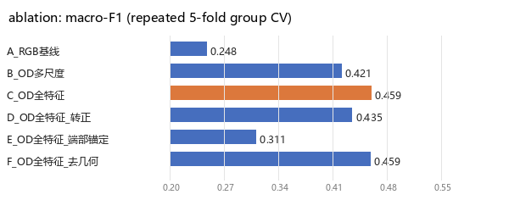
图 4 消融的 macro-F1（按原图分组的重复 5 折 CV）。橙色是本方案采用的配置。
4.1 四条读数
① 最大的增量来自物理归一化。A→B 只把 RGB 换成染色量、特征从 576 维降到 400 维，macro-F1 从 0.248 升到 0.421（+0.174），test 准确率从 18.0% 升到 44.0%。注意这是「减维数 + 换空间」同时发生，说明涨点不是靠特征多，而是靠输入可比。
② 几何规范化在这批数据上不加分。B→C 增加特征块带来 +0.038；但 D（再转正）掉到 0.435，E（端部锚定）掉到 0.311。原因是 data_share 的窗口已经规范过：再转一次只引入插值模糊；锚定裁剪还会把外圈横纹裁掉——端部类别恰恰是靠「头几组带」判的，裁掉等于自废武功。
③ 几何特征块贡献≈0。C 与 F（去掉 geo）分别为 0.459 与 0.459，差在噪声内（CV 折间标准差 ±0.039）。几何量测的价值不在分类，而在「给得出长度/宽度/端部朝向」和「当质检标记」——这两件事照做，但不指望它涨点。
④ 模型越简单越好。同一特征下：逻辑回归 0.459 > 最近类原型 0.433 > 随机特征+岭回归 0.320。961 个样本、836 维特征，非线性核只能拟合噪声；「换个更复杂的模型」在这里是负收益。
表 8 同一特征集下的分类器对比
分类器 | CV macro-F1 | CV Acc | test Acc | test F1
linear | 0.459 ± 0.039 | 0.494 | 0.507 | 0.497
ncp | 0.433 ± 0.037 | 0.468 | 0.453 | 0.437
rff | 0.320 ± 0.024 | 0.348 | 0.320 | 0.283

4.2 为什么 val 不能用（一个具体的坑）
如果用官方 val 的单次结果挑特征集，会选中 B（val 上略高），而 B 的 test 只有 44.0%、C 有 50.7%——一次划分的方差比两组配置的真实差距还大。这就是本报告坚持用重复分组 CV 选配置的原因，也是为什么最终模型在 train+val 上重训、只在 test 上报数（811 个窗口训练，150 个测试）。
五、结果怎么读
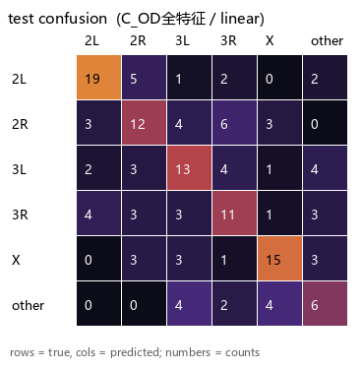
图 5 测试集混淆矩阵（150 个窗口）。行是真实类别，列是预测类别。
表 9 逐类指标（test）
类别 | 样本数 | 精确率 | 召回率 | F1
2L | 29 | 0.679 | 0.655 | 0.667
2R | 28 | 0.462 | 0.429 | 0.444
3L | 27 | 0.464 | 0.481 | 0.473
3R | 25 | 0.423 | 0.440 | 0.431
X | 25 | 0.625 | 0.600 | 0.612
other | 16 | 0.333 | 0.375 | 0.353
合计 / 平均 | 150 | — | — | 0.497

三个读法：
· 2L 与 X 最好（F1 0.67 / 0.61）：这两类的端部形态确实更有辨识度（2L 端部细长、X 端部常有膨大区）。
· 2R/3L/3R 互相吞（2R 判成 3R 的最多，3L 次之）：与《梳理与优化方案》5.5 节的结论完全一致——这三类在带纹空间里本来就挨着。
· other 最差（F1 0.35）：它不是一个「类」，而是「不是五类的其它情况」的垃圾桶，内部异质（断裂端、着丝粒端、模糊图），样本又只有 16 个。实务上应把它当成「拒识」而不是「第六类」。
整体：准确率 50.7%，macro-F1 0.497，top-2 66.0%，ECE 0.098。top-2 比 top-1 高 15 个百分点，这是本任务最实用的一个数字：「模型的前两名里有一个是对的」的概率是 66.0%，配合人工点选一次即可闭环。
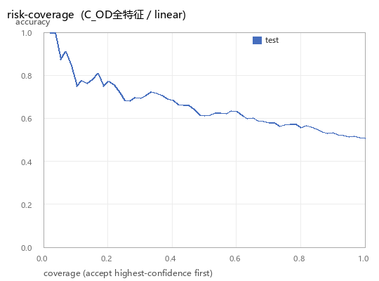
图 6 风险-覆盖率曲线：按置信度从高到低接受，横轴是接受的窗口比例，纵轴是这批的准确率。
把曲线读成表格更直观（同一批测试窗口，按置信度排序后逐段接受）：
表 10 拒识带来的精度-覆盖权衡
接受的窗口比例 | 该子集准确率 | 实务含义
100% | 0.507 | 全自动：一半对一半错，不能直接用
80% | 0.558 | 放弃最不确定的 20%
60% | 0.633 | 接近「8 人完全一致」的水平（0.65）
40% | 0.683 | 已经高于人为一致率
20% | 0.767 | 高置信子集；可当「预标注」用

这条曲线才是「能不能用」的答案：如果目标是「自动给出候选类别、不确定的留给人确认」，取 60%–80% 覆盖是合理的；如果目标是「全自动出结果」，那本模型还不到能用的程度——这一点必须写清楚，而不是只报一个 50.7%。
六、怎么用
6.1 环境
只需要 Python 3.9+ 与 numpy / pandas / Pillow（本机用 3.12）。没有任何 GPU 依赖，全部 CPU 可跑。检测阶段另需 pip install ultralytics。
6.2 三步跑通
cd 模型改进_端部识别
python src/build_cache.py # 预处理缓存（961 窗，约 10 分钟，只做一次）
python src/train_classifier.py # 消融 + 评估 + 保存模型（约 2 分钟）
python src/pipeline.py windows --split test # 推理，输出 CSV + 叠加图

处理自己的图片：
python src/pipeline.py windows --dir D:\crops\new

--bubbles 会开启气泡检测（更慢，盖玻片下有明显气泡时用）；--n-fig 控制叠加拼图里放几张。
6.3 输出字段
表 11 predict_*.csv 字段
字段 | 含义 | 使用注意
pred / conf | 预测类别 / 置信度 | 低于 0.5 建议人工确认
pred2 / conf2 / margin | 第二名、其置信度、两者差 | margin < 0.1 等价于「模型犹豫」
length_px | 沿骨架的弧长（像素） | 近端出画时只是「画面内那一段」，不能当真实长度
width_px | 远端一半的 FWHM 宽度中位数 | 跨物镜比较要先除以放大倍数
tip_angle_deg | 端部朝向（0°=向右，90°=向下） | 由端部 40 px 的 PCA 给出
n_bands / prox_in_frame | 端部窗口内的带数 / 近端是否贴边 | 带数少（≤2）建议复核
axis_deg / coherence | 臂轴角 / 方向一致性 | coherence < 0.2 时中线不可信
flags | 质检标记（贴边、剪枝过多、掩膜异常…） | 任一标记出现就降级处理

6.4 参数怎么调
表 12 常用参数
参数 | 作用 | 什么时候动它
--thr-frac（默认 0.8） | 分割阈值 = Otsu × 该系数 | 端部被削掉 → 降到 0.7；背景被带进来 → 升到 0.85–0.9
--extend-frac（默认 30） | 淡端外推的步数 | 末端还是没盖住 → 加到 45–60
--sigma-along（默认 短边/8） | 沿轴平滑尺度 | 横纹被抹平 → 调小；掩膜碎成香肠片 → 调大
--core-grow | 只保留「离横纹核心 ≤ N 像素」的区域 | 整片模式治「沿轴泄漏」；小窗口不需要（设 None）

6.5 检测阶段（第二阶段）
整图检测的脚本在 src/detect_stage.py，核心改动是把训练图也换成「染色量」单通道图——这一点在分类阶段已被数据证明有效（+0.174 macro-F1），没有理由让检测器继续吃 RGB。脚本还会导出 data.yaml 并给出一组与数据特性配套的超参：
表 13 检测阶段的关键超参
设置 | 理由
imgsz = 1024 | 端部框长边中位约 250 px@1600，640 会把它们缩到几十像素
degrees = 180 / fliplr / flipud | 端部朝向任意，旋转是唯一有效的不变性增强
scale = 0.5 | 跨 40× 与 100× 物镜、跨裁剪尺度
hsv_h = hsv_s = 0 | 已经用染色量代替颜色，色相/饱和度扰动只会破坏信息
mosaic = 0.5 | 端部是局部结构，四图拼接会造出不合理的语境
max_det = 30 | 一张片子里可视端部通常 5–12 个，留余量

pip install ultralytics
python src/detect_stage.py export --out runs/det_stain # 导出染色量数据集 + data.yaml
python src/detect_stage.py train --data runs/det_stain/data.yaml --epochs 100
python src/detect_stage.py predict --weights runs/det_yolo/weights/best.pt --source 某目录

这一部分在本机没有实跑（未安装 ultralytics），所以报告里不给任何检测指标。脚本里的导出功能已经用 4 张图验证过：染色量图正确、标签相对坐标不变、data.yaml 可被 ultralytics 直接读取。

七、什么时候不可信
这一节比结果更重要。以下每一条都在本数据上出现过，或者能从上面的实测直接推出来：
表 14 不可信清单
情况 | 证据 | 怎么处理
六类本身不可分（2R/3L/3R） | 三类的互相误判占全部错误的一半以上 | 用 top-2 + 人工点选；或合并成「困难块」做二级判断
other 类异质 | F1 只有 0.35 | 当作拒识而非第六类
几何在弯曲臂/出画窗口上失效 | tip 模式只在 83% 的窗口上拿到了几何；13 个窗口直接退回 deskew | 看 flags 与 coherence，别只看数字
长度不可当真 | 近端出画时 length 只是「画面内那一段」 | 只在 prox_in_frame=1 时用
跨批次迁移未见底 | LOSO 平均 0.533，但单批次 0.42–0.73 波动很大 | 新批次先跑 50 张、人工核一遍再上量
测试集只有 150 个窗口 | 95% CI 宽约 ±8 个点 | 不要把 50.7% 与相邻配置的 48.0% 这种差别当结论
检测器未训练 | 整片模式只做「候选」，不做完整检测 | 正式流程要走 detect_stage.py

八、下一步（按性价比排序）
如果还有时间，我建议按这个顺序做：
· ① 训检测器（性价比最高）：按 6.5 的脚本，在染色量图上训一个 YOLO11n。端部框尺度差异大但形态稳定，检测比分类容易得多；一旦有了检测，整图 5–6 条臂的「逐一定位」就通了。
· ② 把 top-2 做成交互：模型给前两名，人在两者间点一下。按表 10，这能把「可用率」从 50.7% 提到 66.0%，而人工成本只是每张点一次。
· ③ 「困难块」二级判断：先把 2R/3L/3R 分成一组（这一步准确率会明显更高），组内再用带纹间距、端部膨大做细化——把 6 类一次判断拆成 3+3 两次判断，通常比直接 6 类稳。
· ④ 把带纹间距变成物理量：用已量到的臂宽把「带间距」归一成「臂宽的倍数」，这样跨物镜的带序才真正可比——这是本报告特征里唯一还没做透的一块。
· ⑤ 主动学习：按置信度 + margin 挑出 100–200 张最不确定的窗口补标，比随机补 500 张更值（当前 8 人标注的 κ 只有 0.67，补标时最好双标、当场定分歧）。
附录 A 脚本与产物
表 15 脚本清单
文件 | 作用 | 备注
src/common.py | 旋转/插值/形态学/连通域(O(N) 行程法)/指标/画图 | 零第三方依赖
src/prep_od.py | 背景估计、光密度、染料方向、气泡抑制 | 第 2–4 步
src/geometry.py | 方向、分割修补、淡端外推、骨架、剪枝、量测 | 第 5–9 步
src/normalize.py | raw / deskew / tip 三种归一化 | 改进项之一
src/features.py | 六个特征块 + 组装 | 消融的开关
src/model.py | 标准化 / PCA / NCP / 逻辑回归 / 随机特征岭回归 | 纯 numpy
src/data.py | 索引、官方切分、LOSO、特征缓存 | —
src/build_cache.py | 生成预处理缓存 | ≈10 分钟
src/train_classifier.py | 消融 + 评估 + 保存模型 | 本报告的主脚本
src/pipeline.py | 端到端推理（窗口 / 整片） | 输出 CSV 与叠加图
src/audit_dataset.py | 数据体检与标注一致性 | 2.2/2.3 节的数字来源
src/detect_stage.py | 检测阶段导出/训练/推理包装 | 需 ultralytics
src/viz.py / make_figures.py | 图（混淆矩阵/条形/曲线/拼图） | Pillow 手绘

产物（runs/）：ablation.csv、model_compare.csv、summary_best.json、model_best.npz、confusion_best.png、ablation_bars.png、risk_coverage.png、audit.json / audit.md、predict_test.csv、pred_grid_test.png。全部可由上面的命令重新生成。
附录 B 术语
表 16 名词对照
术语 | 一句话解释 | 在本流程里的作用
光密度 OD | −log10(实际亮度 ÷ 背景亮度)，与打光强弱无关 | 把颜色换成浓度
染料方向 | 三通道 OD 的主方向，反映该染料的吸收比例 | 把 3 维 OD 投成 1 维
结构张量 | 梯度二阶矩矩阵，其主方向 = 臂轴方向 | 估朝向
Zhang-Suen 细化 | 把带状区域压成 1 像素宽骨架 | 得到中线
FWHM | 半高全宽：剖面上降到峰值一半处两点的距离 | 量臂宽
Fleiss κ | 多标注者一致性系数（扣掉随机一致） | 人为上限
macro-F1 | 各类 F1 的算术平均（不按样本数加权） | 类别不平衡时更可信
ECE | 期望校准误差：置信度与实际正确率的偏差 | 置信度能不能当概率用
top-2 准确率 | 前两名里包含正确答案的比例 | 配合人工点选
LOSO | 留一来源批次交叉验证 | 跨批次泛化

附录 C 复现与随机性
实验不含任何随机初始化；逻辑回归用固定种子的 Adam。剩下的两个「会漂」的地方都处理过了：
· 交叉验证的划分：用重复 5 折（3 次洗牌 × 5 折 = 15 折，种子 0/1/2 固定）。单次 5 折的折间标准差是 ±0.03–0.04，而候选配置之间的真实差距只有 0.001–0.007，不重复就等于在噪声里挑。
· 浮点求和顺序：多线程 BLAS 下，矩阵乘的求和顺序不固定，Adam 更新会在末位产生差异，600 步累积后会有 1–2 个测试样本翻转（实测 test 准确率在 0.447–0.507 之间摆动）。train_classifier.py 在 import numpy 之前把 OMP/OPENBLAS/MKL 都钉成 1 线程，之后两次运行逐位相同（已核对）。
也就是说：同一份代码、同一份数据、同一套线程设置，重复跑出来的数字完全相同；若换线程数，只会有 ±1–2 个样本的摆动（约 ±0.7 个百分点），小于测试集本身的 95% 置信区间（±8 个点）。
文中所有数字都可以用这些命令复现：
python src/audit_dataset.py # 表 2、表 3
python src/build_cache.py # 预处理缓存
python src/train_classifier.py # 表 7、表 8、表 9、表 10、图 4–6
python src/pipeline.py windows --split test # 预测 CSV（验证部署链路与训练指标一致）
python src/webapp.py --port 8770 # 网页版判读界面

附录 D 输入一张照片时，实际能输出什么
这一节回答一个最常被问、也最容易含糊过去的问题：把一份染色体照片丢进去，到底能拿到哪些有效信息。答案要分成两种情况说，因为模型吃的是「246×112 的端部窗口」，不是「整张照片」。
D.1 情况一：直接喂整张照片（目前只能给很有限的信息）
整片模式（pipeline.py full）会做：染色量 -> 分割 -> 骨架 -> 最长路径 -> 两个端点。但整片图上几条臂在染色中心处互相粘连，分割会连成一团，最长骨架会横穿多张臂——实测一张 1600×1200、含 5 个端部的测试图（zlg40__WT-40X-9）：
· 能给出的：一张「哪些像素算染色质」的掩膜、一条最长骨架、它的两个端点坐标；以及这两个端点各裁一个窗口后的类别（2L 0.58 / 2L 0.53）。
· 不能给出的：逐端部的位置与类别。这张图真实有 5 个端部，整片模式只给 2 个候选，而且端点落在染色中心附近，长度与端部朝向都不可信（掩膜面积比 0.354，说明全糊在一起）。
· 所以：整片模式只适合「快速看一眼这张片子里染色体大概在哪」，不能当作识别结果。照片 -> 逐端部 这一步缺的不是分类器，而是检测器（src/detect_stage.py 已备脚本与超参，本机未训练）。
D.2 情况二：输入端部窗口（这一路是验证过的）
同一张照片里那 5 个已经裁好的端部窗口，逐个送进模型，得到的是：
表 17 同一张照片的 5 个端部窗口（数据见 runs/demo_photo_windows.csv）
真实类别 | 预测 / 置信度 | 第二名 / 置信度 | margin | 长度 / 宽度 (px) | 质检
3L | 3L / 0.34 | other / 0.24 | 0.10 | 189.8 / 25.4 | 带数 2
3R | 3R / 0.38 | 3L / 0.24 | 0.13 | 未能测出 | 分割失败（掩膜过小）
X | other / 0.47 | 3L / 0.16 | 0.31 | 275.0 / 28.0 | 带数 4
2R | 2R / 0.84 | other / 0.06 | 0.78 | 58.5 / 31.7 | 剪枝 40 条，疑似粘连
2L | 2L / 0.41 | 3L / 0.27 | 0.14 | 183.1 / 35.0 | 带数 4

这张图 5 个错了 1 个（X 判成 other），比全局水平（50.7%）偏乐观——单张图不能当指标。更能说明问题的是置信度：只有 1 个窗口的置信度超过 0.5；而 margin（第一与第二名的差）在 0.10–0.14 的两个窗口，恰好就是最该让人工复核的。
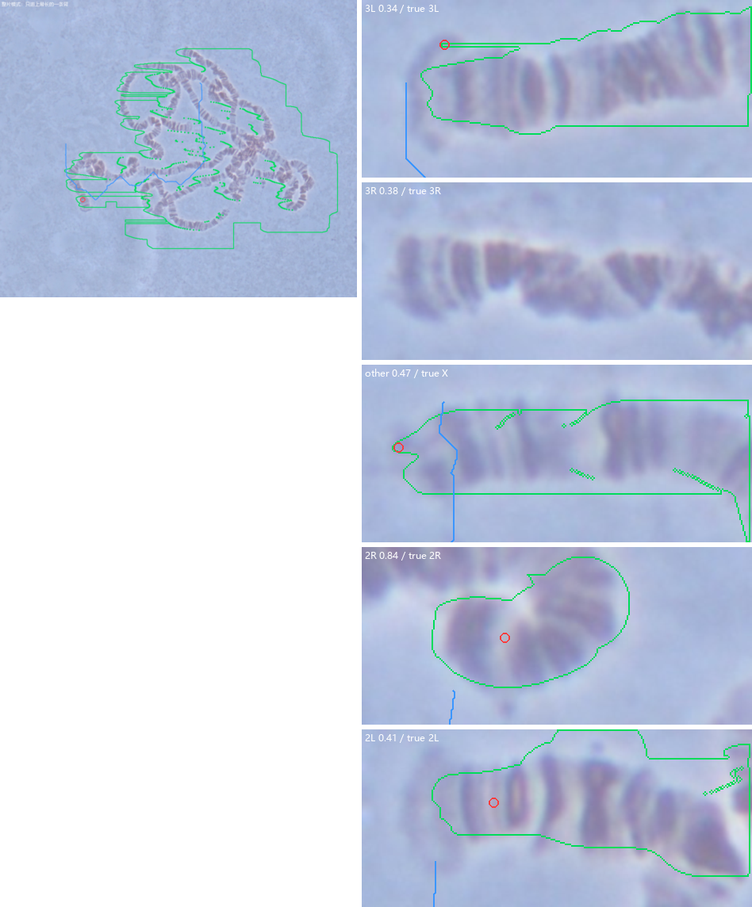
图 7 左：整片模式在同一张照片上的结果——掩膜把多条臂连成一团，最长骨架横穿染色中心，两个端点没有生物学意义。右：这张照片的 5 个端部窗口逐个分类，绿线为掩膜、蓝线为中线、红圈为端部。这才是当前能可靠交付的输出形态。
D.3 一份端部窗口能拿到的全部字段
表 18 单个端部窗口的全部输出
输出项 | 内容 | 怎么用
类别 + 置信度 + 第二名 | 6 类概率全部输出，不只给 argmax | top-1 50.7%，top-2 66.0%
margin | 第一名与第二名置信度之差 | <0.1 视为「模型犹豫」，建议人工确认
length_px / width_px | 沿骨架弧长 / 远端一半的 FWHM 宽度 | 像素单位；长度需 prox_in_frame=1 才完整
tip_angle_deg | 端部朝向（0°=右，90°=下） | 由端部 40 px 的 PCA 给出
n_bands / band_contrast | 端部窗口内可分辨的带数 / 带对比度 | 带数 ≤2 时基本靠形态猜，准确率明显下降
axis_deg / coherence | 臂轴角 / 方向一致性 | coherence<0.2 时中线不可信
prox_in_frame | 近端是否贴到画面边框 | =0 时长度只是「画面内那一段」
flags | 贴边、剪枝过多、掩膜异常… | 任一标记出现就降级为「需人工确认」
叠加图 PNG | 掩膜/中线/端部/近端 | 人工核对用，5 秒就能看出模型有没有跑偏

D.4 一句话总结
现在能可靠回答的是：「这个端部最可能是哪条臂、有多确定、多长多粗、端部朝哪」。还不能回答的是：「这张照片里有哪几个端部、分别在哪」。前者已经可用（配合拒识与人工确认），后者差一个检测器——这是下一步最该做的事。
附录 E 网页版判读界面（可静态发布）
同一套模型配了一个网页。为了让没有 Python 环境的人也能打开，整套推理被移植到了浏览器里（assets/js/engine.js，纯 JS、无 WASM、无第三方库），因此这个网页可以像普通静态站点一样发布到 GitHub Pages：index.html 在仓库根目录，不需要任何后端。
表 19 网页界面的行为
项目 | 说明
两种模式 | 页面启动时探测 /api/info：能连上本地服务 → 服务模式（可整片多末端）；连不上 → 静态模式（浏览器内推理，只做单末端）
默认单末端 | 整张图当作一个末端：居中裁 2.2:1 后判读。这是精度最高、也是推荐的用法
至少一个 | 单末端模式必给一个结果；只有染色量太弱 / 带纹自相关太弱时才输出「无」
每个末端输出 | 类别 + 6 类概率条 + 置信度/第二名/margin + 质检标记 + 窗口缩略图；服务模式额外给长度/臂宽/端部朝向/带数/方向一致性
图像标注 | 在原图画取值框与端部位置；点框会滚动到对应明细并高亮
结论 | 「最可能是 X（置信度 n%）」；置信度 <45%、带质检标记、或看起来像整片照片时，明确写出「需人工确认」
隐私 | 静态模式图片不离开浏览器；服务模式只在本机（127.0.0.1）

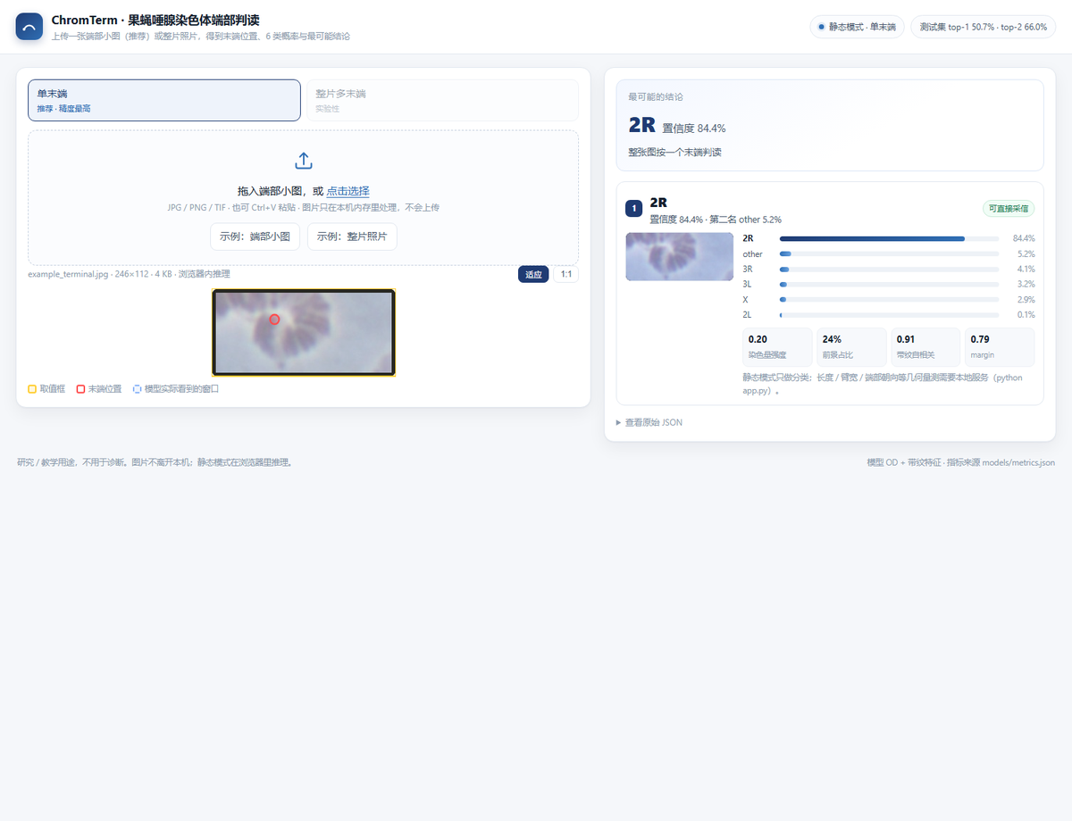
图 8 静态模式（GitHub Pages）：浏览器内跑单末端推理，端部小图被判为 2R（84.4%）。顶部显示环境与测试集指标；右侧给出概率条与图像统计（染色量强度 / 前景占比 / 带纹自相关）。
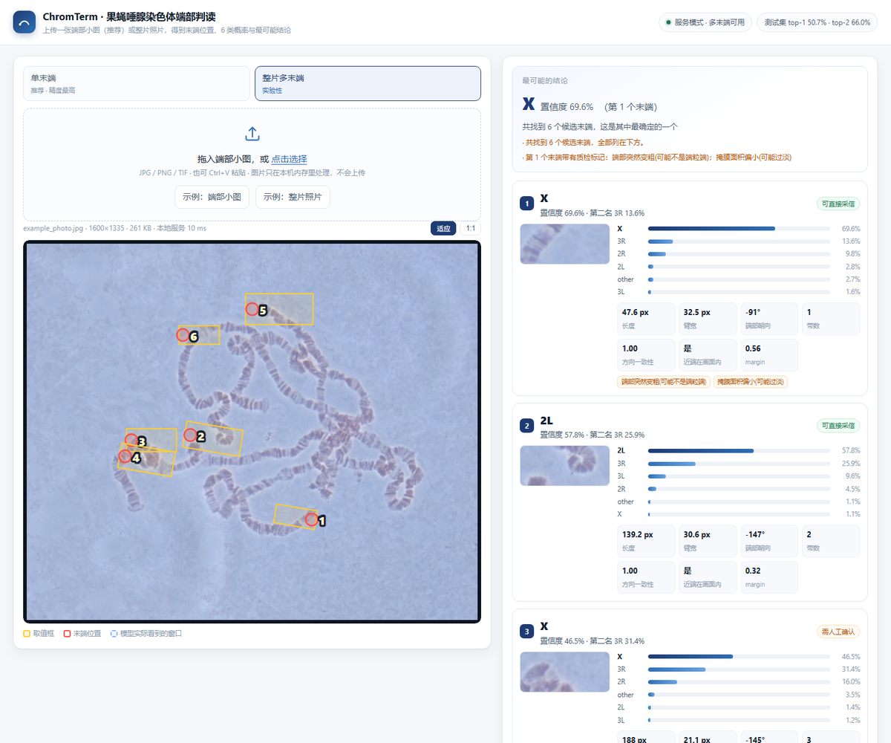
图 9 服务模式 + 整片多末端：左侧照片上画出 6 个候选的取值框与端部标记，右侧逐个给出概率条、长度/臂宽/端部朝向/带数、质检标记与窗口缩略图。
输入格式：JPG / PNG / TIF / BMP / WebP。浏览器原生不解 TIFF（Chrome/Edge/Firefox 的 <img> 只认 Safari 能读的格式），所以页面里补了一个小解码器（assets/js/tiff.js）：支持不压缩 / LZW / Deflate / PackBits、8 位与 16 位、灰度 / RGB / 调色板、按条带存储，解码结果与 PIL 逐像素一致；分块（tiled）或 JPEG 压缩的 TIFF 会明确提示另存为 PNG/JPG（这类文件在本地服务模式下仍可由 PIL 判读）。这样 .tif 在 GitHub Pages 上也能直接判读。
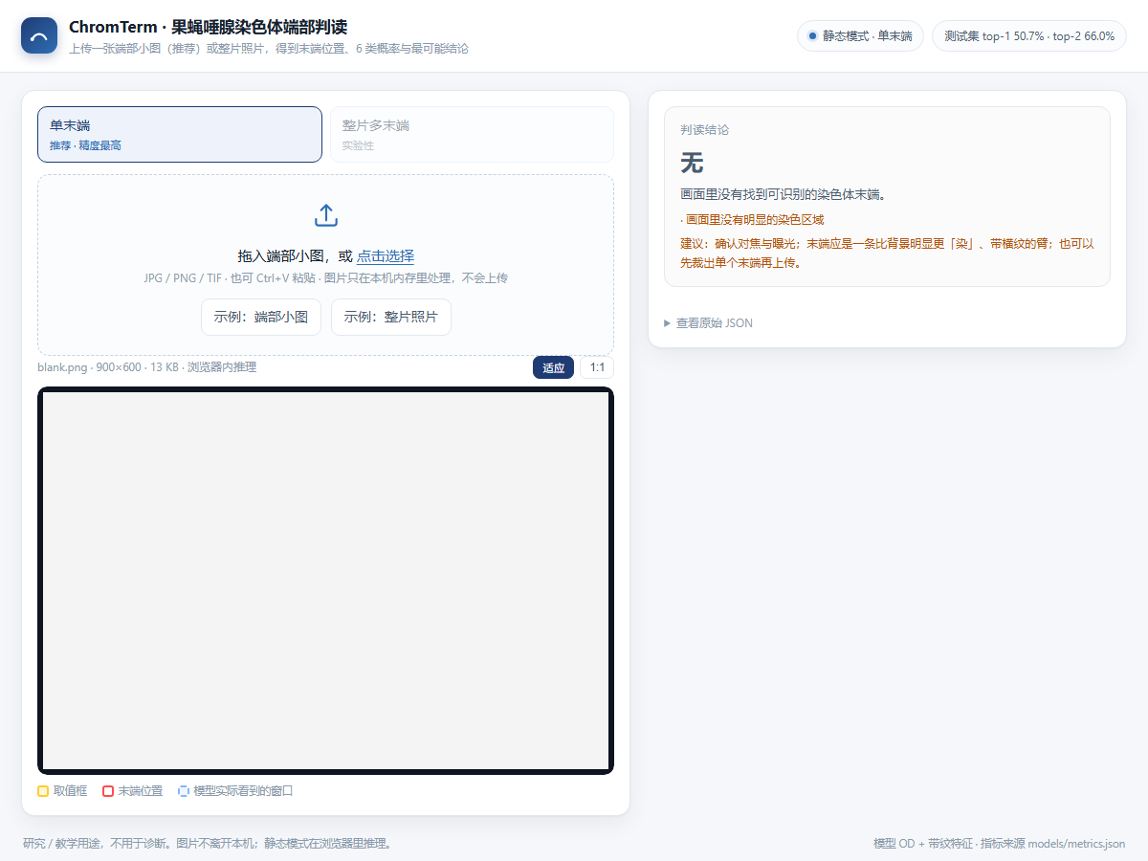
图 10 画面里没有可识别染色体时的输出：「判读结论：无」，并给出原因与检查建议。
关于浏览器移植的保真度：整套特征（背景闭运算、光密度、染料方向、Pillow 式双线性缩放、带纹剖面、自相关、梯度方向直方图、粗细剖面）都按 Python/Pillow 的语义逐行实现，在官方 test 的 150 个窗口上 acc 50.0%、macro-F1 0.489，与 Python 的 50.7% / 0.497 只差 1 个样本。几何量测块（geo）在网页端用训练均值代入——实测这样 test 准确率 0.5133 vs 完整 0.5067，差在噪声内，所以静态网页不需要移植骨架化那一整套。
「标注有时不显示」的根因与修法（这一条是用户反馈后查出来的）：① 图片还没 decode 完就开始画，SVG 容器尺寸为 0 → 什么都看不见；② 换图时旧标注残留；③ 浏览器把大图缩到 1600 再推理，标注却按推理图坐标画；④ 窗口缩放后 SVG 没跟上。现在统一改为「先 await 图片就绪再画 + 换图先清空 + 按 原图/推理图 比例换算坐标 + ResizeObserver 同步尺寸」，并在图片 load 后补画一次兜底。
# 本地服务（支持整片多末端）
pip install -r requirements.txt
python app.py --open # → http://127.0.0.1:8770

# 纯静态（不装 Python 也能看，单末端）
python -m http.server 8000 # → http://127.0.0.1:8000/

# 发布到 GitHub Pages：Settings → Pages → Deploy from a branch → main / (root)
# 或使用仓库自带的 .github/workflows/pages.yml（只发布网页文件）

耗时：端部小图在浏览器内约 40 ms 推理（加读图约 0.2 s）；整片照片的服务模式 3–5 s。顶栏的「测试集 top-1 / top-2」与页脚模型名都直接读 models/metrics.json，模型一换、界面与文档的数字一起换。

